МАЪРУЗА №5. АВТОМАТИК ТИЗИМЛАРНИНГ ЭЛЕМЕНТЛАРИ.

Режа:

5.1. Датчиклар ва уларнинг турлари.

5.2. Ишлаб чиқаришда релеларнинг аҳамияти.

Аннотация

Ушбу маъруза дарсида талабалар автоматик тизимларнинг бир нечта элементлари билан танишадилар. Датчикларнинг хизмат вазифаси, уларнинг турлари ҳақида маълумотга эга бўладилар. Шунингдек дастчикларнинг автоматик тизимларни ташкил этишда ўрни ва аҳамияти тўғрисида тушунчаларга эга бўладилар.

5.1. Датчиклар ва уларнинг турлари.
Датчик (ўзгартиргич, сезгир элемент) деб назорат қилинадиган ёки ростланадиган катталикни (кириш сигнални) масофага узатиш учун хамда қулай бўлган чиқиш сигналига ўзгартириб берадиган қурилмага айтилади. Датчик автоматик тизимнинг сезгир элементи ҳисобланади. У чиқиш сигналининг турига кўра электрик, гидравлик, пневматик ҳамда механик сигналлар ишлаб чиқарадиган турларга бўлинадилар. Биз асосан электрик датчиклар билан танишамиз. Ушбу датчик электр бўлмаган (ноэлектрик) катталикни электр катталикка ўзгартириб беради.
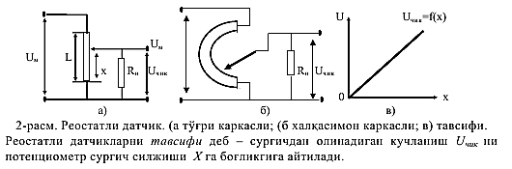
5.1-расм. Реостатли датчик.
а) тўғри каркасли; б) халқасимон каркасли; в) тавсифи.

Реостатли датчикларни тавсифи деб-сургич олинадиган кучланиш U_{чиқ} ни потенциометр сургич силжиши Х га боғлиқлиги айтилади.
Электрик датчикларнинг икки тури мавжуд. Уларга параметрик ва генератор датчиклар киради.
Параметрик датчик ноэлектрик катталикнинг ўзгаришини электр занжири параметрини ўзгаришга айлантириб беради. Масалан, актив қаршиликни, индуктив қаршиликни, сиғим қаршиликни ва хоказо. Ушбу датчикларга тензометрик, сиғим, индуктив, қаршилик термометрлари ҳамда потенциометрик датчиклари киради. Бу датчикларда электр занжирнинг актив, реактив, сиғим қаршиликлари ўзгариши мумкин. Бу эса занжирдаги токнинг қийматини ўзгартиради.
Генератор датчик ноэлектрик катталик ўзгаришини электр юритувчи кучнинг ўзгаришига айлантириб беради. Бу датчикка мисол қилиб фотоэлектрик, пьезоэлектрик каби ўзгарткичлар хамда термопаралар ва тахогенераторлар киради.
Датчикнинг асосий тавсифига унинг статик тавсифи, сезгирлиги киради.
Контакт датчикларга йўл датчиклари киради. У сурилишни электр импульс сигналига ўзгартириб беради. Бу датчик нормал ёпиқ ва нормал очиқ контактлардан иборат. Сурилиш маълум қийматга етганда датчик контактлари уланиб ёки узилиб электр занжирида сигнал ҳосил бўлади.
Потенциометрик датчик механик сурилишни реостатнинг актив қаршилиги ўзгаришига асосланган. Бунда реостат сурилгичи бошқарилаётган объект механизми билан боғланган ҳолда бўлади.
Тензометрик датчик қаттиқ жисмларнинг эластик деформациясини (чўзилиши ёки сиқилиши ҳамда эгилиши ва буралиши моментларини) ўлчаш учун қўлланилади. Бундай деформация қиймати 1 мм дан 10 мм гача ўзгариши мумкин. Нихром сим актив қаршилиги ўзгаришига унинг кўндаланг кесими ўзгариши сабаб бўлади.
Тензодатчик ингичка нихром ёки константан спирал сим бўлиб, икки томондан юпқа қоғоз билан елимланган бўлади.
Индуктив датчик механик сурилишни электр занжирининг индуктив қаршилигини ўзгаришига асосланган. Назорат қилинадиган катталик индуктив датчик яқори билан боғлиқ бўлиб, якор сурилиши билан ўзак ва якор орасидаги оралиқ (масофа) ўзгаради. Натижада ғалтак индуктивлиги ва индуктивлик қаршилиги ўзгаради.
Конденсатор датчик конденсатордаги сиғимни ўзгаришига асосланган. Бунда конденсатор қатламлари орасидаги масофа ўзгариши ёки унинг фойдали юзаси ўзгариши билан конденсаторнинг сиғими ўзгариб, электр занжирдаги сиғим қаршилиги ўзгаради. Сиғим формуласидан буни яққол кўриш мумкин.
E - диэлектрик коэффициенти. S – актив юза.
$C=\frac{ЕS}{4πx}$ (5.1)
бу ерда: х- қатламлар орасидаги масофа.
Пъезоэлектрик куч датчиги пъезоэлектрик эффектига асосланган. Бунда баъзи диэлектрик материаллар кварц, титанат барий кабилардан тайёрланган пластинкага куч таъсир этганда (сиқилганда, эгилганда, чўзилганда) унинг қарама - қарши қирраларида электростатик зарядлар ҳосил бўлади. Куч пластинкадан олинганда бу зарядлар йўқ бўлади. Буни тўғри пьезоэффект ҳам дейилади.
Тескари пьезоэффектда эса пластинкага ток берилганда унда деформацияланиш (чўзилиш, сиқилиш ва бошқалар) бўлиши кутилади.

5.2. Ишлаб чиқаришда релеларнинг аҳамияти.
Реле – бу белгиланган қийматли ўлчамдаги электр сигналидан (ток, кучланиш, қувват) таъсирланиб электр занжирини туташтирувчи ёки ажратувчи ва виключателга механик таъсир кўрсатувчи электромеханик аппаратдир.
Реле – автоматик тизимларда бошқариш, ҳимоя, назорат, сигнализация, ростлаш ва бошқа дискрет операцияларни бажариш учун кўп қўлланиладиган элементдир. Релега кирувчи сигнал узлуксиз равишда ўзгариб маълум қийматга эга бўлганда унда сакрашсимон характеристикали чиқиш сигнали ҳосил бўлади. Кириш сигнали қиймати камайиб маълум миқдорга етганда эса чиқиш сигнали сакрашсимон характерда йўқолади ва олдинги ҳолатга қайтади.
Электр тармоғи ёки электр қурилмасини нормал ишлашини назорат қилиб турувчи махсус тизим реле ҳимояси дейилади. Реле ҳимояси назорат қилиб туриладиган электр тармоғи ёки электр қурилмасини нормал бўлмаган иш тартибида энергия манбасидан автоматик узади ёки огоҳлантириш занжири сигналини улайди. Виключателни узиш ёки огоҳлантириш занжирини улаш нормал бўлмаган иш тартиби ёки шикастланиш характерига боғлиқ. Айрим холатларда релели ҳимоя қурилмаси авария рўй берганда истеъмолчиларнинг энергия билан таъминланишини тиклаш учун мўлжалланган автоматик қурилмани ишга туширади.
Реле ёрдамида нисбатан кучсиз кириш электр сигналлари орқали чиқишда катта қувватларни бошқариш, электр занжирларини узиб улаш, назорат қилинаётган параметрлар берилган қийматидан четга чиқишини аниқлаш мумкин. Релега таъсир қиладиган физик миқдор турига қараб у қуйидагиларга бўлинади:
электрик – улар ток, кучланиш, қувват, қаршилик, частотаси, фаза силжиши таъсирида ишлайди.
механик – босим, вакуум, сатх, чизиқли ва бурчак силжишлари, зўриқиш, тезлик, тезланиш, суюқлик ва газлар сарфи, оқим тезлиги таъсирида ишлайди;
иссиқлик – ҳарорати ўзгариши таъсирида ишлайди;
оптик – ёритилганлик ва ёруғлик оқимини спектрал таркиби таъсирида ишлайди;
акустик – товуш босими ва товуш тўлқинлари частотаси таъсирида ишлайди;
магнит – магнит майдони кучланганлиги, магнит индукцияси ва магнит оқими таъсирида ишлайди;
Реле қуйидаги параметрлар билан тавсифланади;
- Ишга тушиш қуввати
- Бошқариш қуввати
- Қайтиш қуввати
- Релени ишга тушиши вақти
- Улаш имкониятлари (релени жуфт контактлар сони билан аниқланади).
- Ўлчамлари массаси, ишончли ишлаши ҳам релени параметри ҳисобланади.
Электр релелари электромагнит, электрон, фотореле, индукцион, частота, иссиқлик ва вақт релеси каби турларга бўлинади. Автоматик тизимларда кенг тарқалган релелар билан танишиб чиқамиз.
Электромагнит релени ишлаши ферромагнит якорни бошқарувчи ток хосил қилган магнит майдони билан ўзаро таъсирига асосланган.
Бошқариш занжиридаги ток турига қараб электромагнит релелар икки хил бўлади: 1) ўзгармас ток релелари; 2) ўзгарувчан ток релелари.
Электромагнит релени принцпиал схемаси 5.3-расмда кўрсатилган.

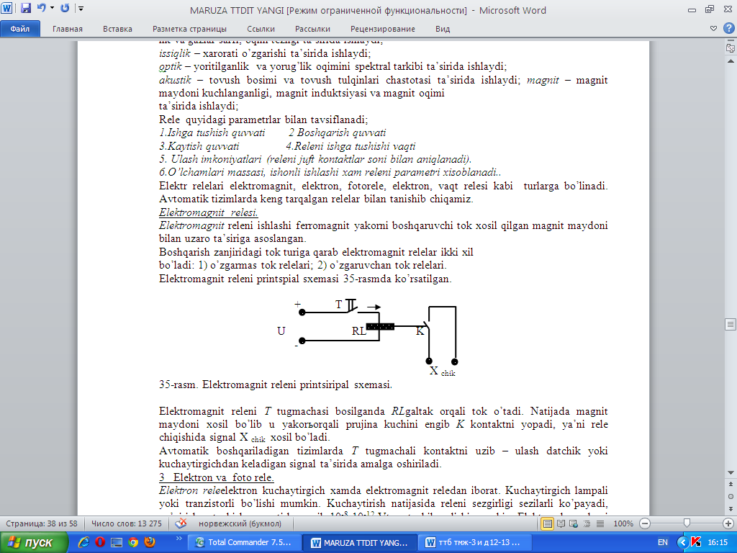
5.3-расм. Электромагнит релени принцирипал схемаси.

Электромагнит релени Т тугмачаси босилганда RL ғалтак орқали ток ўтади. Натижада магнит майдони хосил бўлиб у якорь орқали пружина кучини енгиб К контактни ёпади, яъни реле чиқишида сигнал Х чиқиш ҳосил бўлади.
Автоматик бошқариладиган тизимларда Т тугмачали контактни узиб – улаш датчик ёки кучайтиргичдан келадиган сигнал таъсирида амалга оширилади.
Электрон реле электрон кучайтиргич ҳамда электромагнит реледан иборат. Кучайтиргич лампали ёки транзисторли бўлиши мумкин. Кучайтириш натижасида релени сезгирлиги сезиларли кўпаяди, яъни ишга тушиш қуввати камайиб 10-8-10-12 Вт га тушиб қолиши мумкин.
Электрон лампаларни инерционлиги йўқ, шунинг учун уларни ишга тушиш вақти электромагнит реледан тезкорлиги билан аниқланади.
Фотореле. Фотоэлектрон релеларда чиқиш релеси контактларини очилиши ва қўшилиши фотоелементлардаги ёруғликни ўзгарганида амалга ошади. Фоторезистор ёритилмаганда уни қаршилиги кўп ва реле занжиридаги ток озлигидан уни ишлашига етарли эмас. Ёритилганлик кўпайганда қаршилик R кескин камайиб транзистор базасидаги ток ортади, натижада коллектордаги ток ортиб реле Р ишга тушади.
Вақт релеси. Дастурли вақт релелари технологик жараёнларини автоматлаштириш учун қўлланиладиган энг зарур элементлардан ҳисобланади. Бу релелар шунингдек, команда аппаратлари ва дастурли қурилмалари технологик жараён давомида операцияларни бошлаш ва тўхтатишни, уларни маълум вақт, яъни оптимал цикл оралиғида ўзаро боғланган ҳолда ўтишини таъминлайди. Вақт релеларининг турлари жуда кўп, ишлаш принциплари ҳам турлича, сигнал кечиктириш вақти 0,5 секунддан бошлаб бир неча соатлар, суткаларни ташкил қилиши хам мумкин. Электромеханик вақт релеларини тайёрлашда синхрон двигателлар, ҳамда соат механизмларидан фойдаланилади. Ҳозирги кунда саноат жараёнларини автоматлаштиришда ВС-10 ҳамда МКП русумли дастурли қурилмалар кўпроқ учраб туради. Герконлар автоматик бошқариш қурилмаларида ишлатиладиган асосий элементлар ҳисобланади (5.3-расм). Геркон – бу шиша идиш бўлиб ичига водород, инерт гази ёки изоляцион суюқлик киритилган контактдан иборат. Контактни очиш ёки ёпиш учун ташқи магнит майдонидан фойдаланилади. Уларнинг ишлаш муддати контактли қурилмаларга нисбатан сезиларли кўп.

5.3-расм. Герконнинг схемаси.

Индукцион реле. Бундай релелар чекланган кутиш вақтини ҳосил қилувчи дискли индукцион элемент ва реле чулғамида катта ток бўлганда ишга тушувчи тез таъсирли электромагнит элементлардан ташкил топган, иккала элементи ҳам битта умумий магнит тизимдан ишлайди. Индукцион релелардан электр машиналар, трансформаторлар ва электр узатиш линияларини қисқа туташув ва ўта кучланишдан ҳимоялашда фойдаланилади.
Частота релеси. Частота релелари ўзгарувчан ток частотасини номиналдан камайиб кетишидан назорат қилувчи автоматика ва ҳимоя схемаларида қўлланилади.
Максимал ва минимал кучланиш релелари. Бундай релелар кучланиш трансформаторининг иккиламчи чулғамига уланади. Максимал кучланиш релеси кучланиш ортишидан таъсирланади ва унинг якори магнит ўтказгич қутбларига кучланиш белгиланган кучланиш қийматига етганда тортилади. Минимал кучланиш релеси кучланиш камайишини сезади ва кучланиш белгиланган кучланиш қийматигача камайганда ишга тушади, шунинг учун ҳам бу реленинг якори кучланиш нормал бўлганда магнит ўтказгич қутбларига тортилади, унинг қарши таъсир қилувчи пружинаси эса буралган ҳолда бўлади. Бевосита таъсир этувчи минимал кучланиш релеси кенг қўлланилади, улар ишга тушириш юритмаси ичига жойлаштирилади.
Максимал ток релелари. Бундай релелар ток трансформаторини иккиламчи чулғамига уланади ва ҳимояланаётган занжирдаги токни ортишидан таъсирланиб ишлайди. Ҳар қандай ток релеси маълум ток мослаш чегарасига эга бўлади. Баъзи ток релелари токнинг мослаш чегарасига етган моментидан то релени ишга тушган моментгача бўлган оралиқда токка боғлиқ бўлмаган кечикиш вақти ҳосил қилувчи механик мосламага эга бўлади.
Ҳар хил типдаги релелар бошқариш тизимларида кенг автоматика элементлари сифатида ишлатилади. Реле — автоматик қурилма элементи бўлиб, унга ташқи физик ҳодисалар таъсир қилганда чиқиш катталигининг охирги қийматини сакраш тарзида қабул қилади.
Вақт релеси, акустик реле, ҳимоя релеси, механик, қалқовичли, магнитли, кодли, пневматик, оптик релелар бўлади. Реледа ташқи таъсирга боғлиқ равишда занжирни туташтирадиган ёки ажратадиган контактлар бўлади. Мисол тариқасида механик реле, иссиқлик, ўлчам релелари ва электромагнитли релеларнинг ишлаш принципини кўриб чиқамиз (5.4-расм).
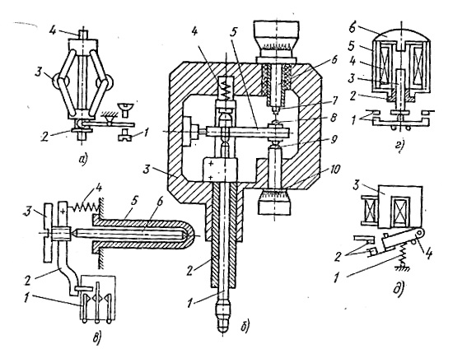
5.4-расм. Механик (а), ўлчам (б), иссиқлик (в), тортилма ўзақли (г), бурилма якорли электромагнитли (д) релеларнинг схемалари.

Механик реле силжиш, тезлик, тезланиш, сарф, куч, момент кат- таликларининг ўзгаришини сезади. Механик тезлик релесида (5.4-расм, а) марказдан қочма принципдан фойдаланилган. Шток 4 айланганда юклар 3 марказдан цочирма куч таъсирида қарама-қарши томонларга сурилади. Бунда хомутлар яқинлашади, оқибатда ричаг 2 нинг ҳолати ўзгаради: у бурилиб навбат билан контактлар 1 ни ажратади ва туташтиради.
Чизиқли ўлчамлар релеси чизиқли ўлчамлар ёки чизиқли силжишларни ўлчаш учун ишлатилади. Қўш чекли ричагли реле (5.4-расм, б) ўлчаш штоги 1, гильза 2, корпус 3, пружина 4, контактли ричаг 5, созлаш винтлари 6, қўзғалмас 7, 9 ва сурилма 8 контактлардан тузилган. Сурилма контактлар 8 тиргакнинг ясси пружинасига маҳкамланган ричаг 5 га ўрнатилган. Қўзғалмас контактлар 7 ва 9 созлаш винтлари 6 ва 10 нинг учларида жойлашган. Шток 1 сурилганда ричаг 5 ва контакт 8 ҳаракатга келади, бунда контактнинг қўзғалмас контактларидан бири туташади, бу эса текши- рилаётган ўлчамнинг чекли қийматларига мос келади. Бундай релелар баъзан ўлчам датчиклари деб ҳам аталади.
Иссиқлик релеси (5.4-расм, в) температуранинг ўзгаришини сезади. У контактлар 1, ричаг 2, шкала 3, пружина 4, найча 5 ва стержень 6 дан тузилган. Найча ва стержень чизиқли кенгайиш коэффициенти турлича бўлган материаллардан ишланган. Улар дилатометрик элементлар деб аталади. Температура ўзгарганда стержень 6 ва найча 5 ҳар хил катталикда узаяди. Стержень ричаг 2 ни босади, у эса навбатма-навбат контактлар 1 ни туташтиради.
Электромагнитли релеларнинг чулғамлардан ток ўтишига сезгирлиги якорь ёки ўзакни ўзига тортишида намоён бўлади. Электромагнитли реленинг қабул қилувчи органи чўлғам ва қўзғалувчан қисмли (якорли ёки ўзакли) магнит тизимдир, ижрочи органи эса контактлардир. Тортилма ўзакли реле (5.4-расм, г) контактлар 1, йўналтирувчи металлмас втулка 2, қўзғалувчан ўзак 3, чўлғам 4, ярмо 5 ва қўзғалмас ўзак 6 дан ташкил топган. Чулғам 4 орқали ток ўтаётганда қўзғалувчан ўзак йўналтирувчи втулка бўйлаб ҳаракатланади ва контакт 1 ни туташтиради.
Бурилма релеларда (5.4-расм, д) қўзғалувчан якорь 4 ўзак 3 га тортилади ва контактлар 2 ни туташтиради. Контактлар ажралгандан сўнг якорь қайтариш пружинаси 1 таъсирида дастлабки вазиятига қайтади.

Назорат саволлари:
- Автоматик тизимларнинг элементлари нималардан иборат?
- Датчиклар қандай мақсадларда ишлатилади?
- Датчикларнинг қандай турлари мавжуд?
- Релеларинг хизмат вазифалари ва қўлланилиш соғларини тушунтириб беринг?
- Релеларнинг қандай турлари мавжуд?

